|  |
| --- |
| **МИНИСТЕРСТВО НАУКИ И ВЫСШЕГО ОБРАЗОВАНИЯ РОССИЙСКОЙ ФЕДЕРАЦИИ** |
| **федеральное государственное бюджетное образовательное учреждение высшего образования «Российский экономический университет имени Г.В. Плеханова»**  **Московский приборостроительный техникум** |

**ОТЧЕТ**

по учебной практике

УП 01.01 «Прикладное программирование»

*индекс по УП и наименование практики*

Профессионального модуля ПМ.01 «Разработка модулей программного обеспечения для компьютерных систем»

*индекс по УП и наименование профессионального модуля*

Специальность 09.02.07 «Информационные системы и программирование»

*код и наименование специальности*

Студент Изаров Михаил Дмитриевич

*(фамилия, имя, отчество)*

Группа П50-8-22

Руководитель по практической подготовке от техникума

Скорогудаева София Алексеевна

*(фамилия, имя, отчество)*

«____» _________ 2023 года

СОДЕРЖАНИЕ

Лабораторная работа №1 «Название» 3

Лабораторная работа №2 «Название» 4

# Лабораторная работа №5 «Название»

Цель работы: Необходимо реализовать базу данных и подключить к ней WPF проект.

1. Был сделан макет для базы данных, которая будет использоваться в данной лабораторной работе.

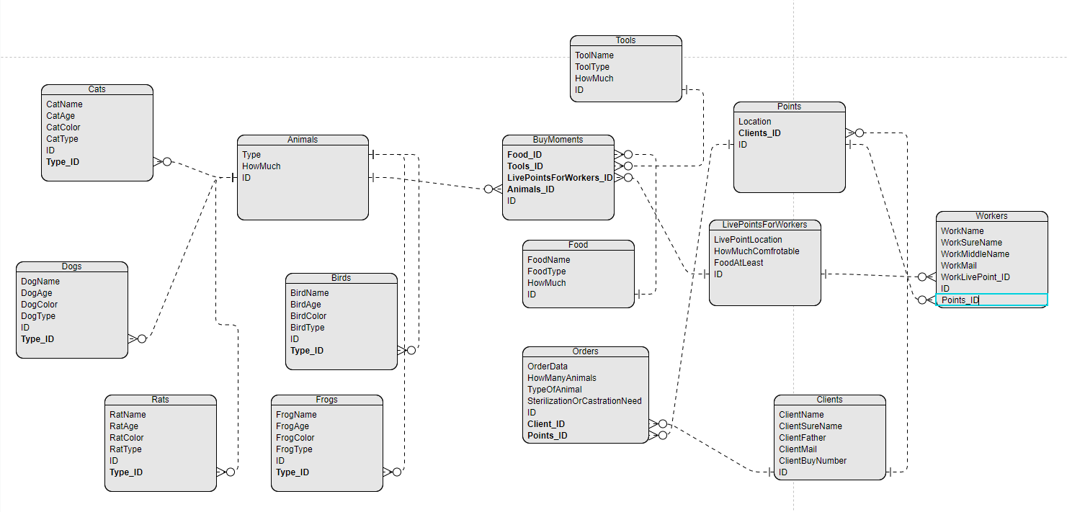

Рисунок 1 – Макет базы данных, сделанный в VisualParadigm

2. Реализован sql код для базы данных со всеми соединениями, после чего была заполнена база данных.

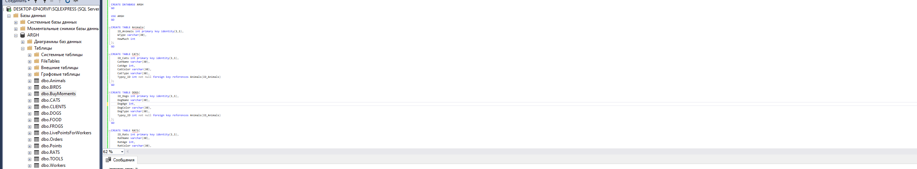

Рисунок 2 - На данном рисунке виден sql код и все таблицы, входящие в базу данных

3. Был сделан главный экран для ввода логина и пароля

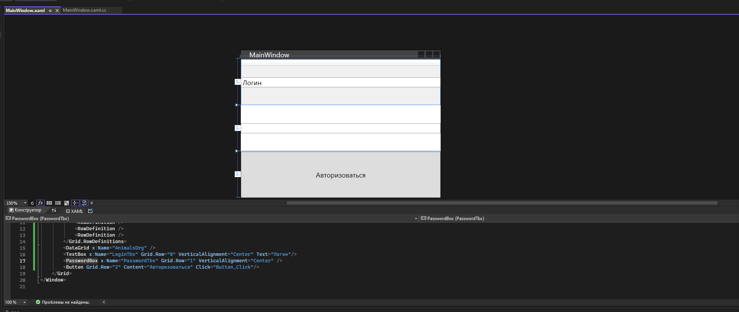

Рисунок 3 - xaml с кодом и результатом

4. Созданы два новых окна: SecondRoleWindow, FirstRoleWindow

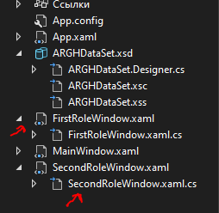

Рисунок 4 - красными стрелками показаны два новых окна

5. Написан код для MainWindow.xaml.cs

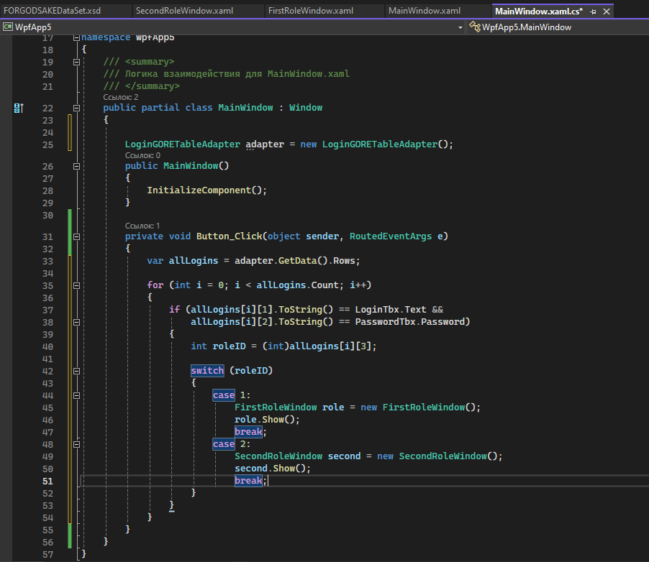

Рисунок - код написанный для открытия окон, которые были созданы ранее

6. Добавлена бд в ENTITY FRAMEWORK

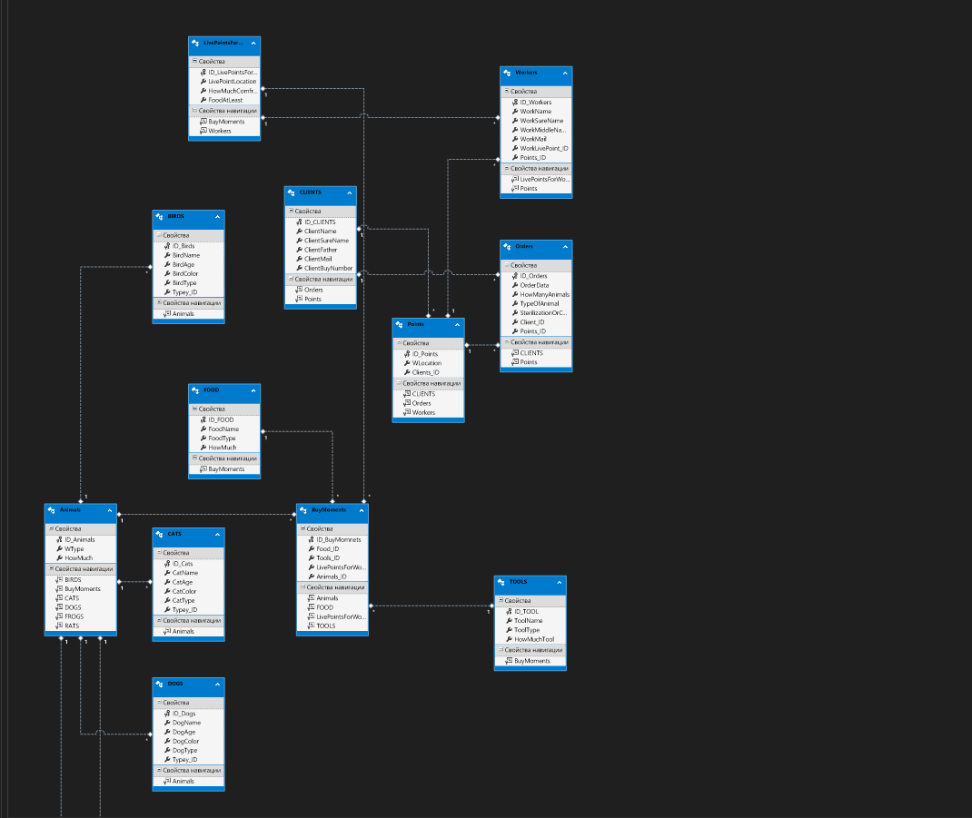

Рисунок 6 - База данных в entity framework

7. Добавлены кнопки в окне 1-й роли

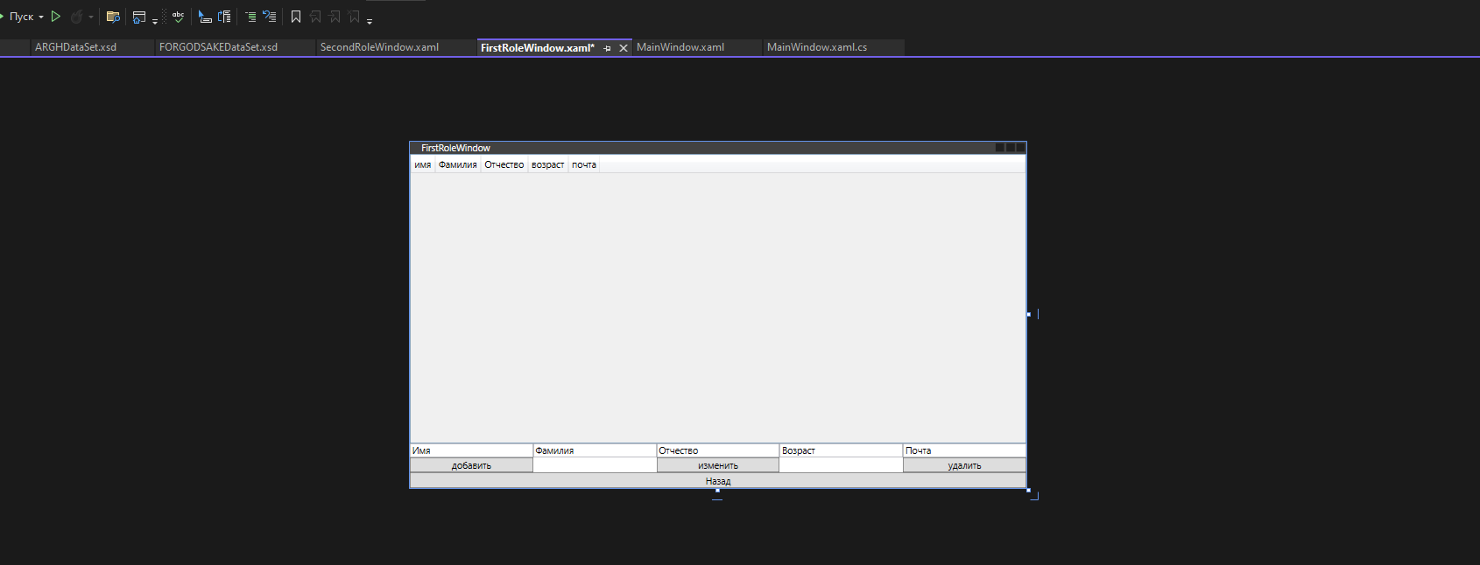

Рисунок 7 – Кнопки

Вывод: